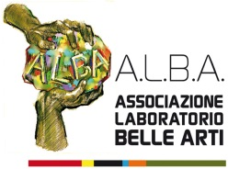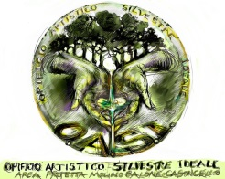
PROGRAMMA WORKSHOP DI CERAMICA RAKU
2 e 3 luglio 2016
Presso O.A.S.I, Podere Molino Ballone-Casoncello, Tolè di Vergato.

SABATO 2 luglio dalle 15.00 alle 19.00 : INCONTRO PRINCIPIANTI.
Si darà la precedenza a chi non ha mai sperimentato questa tecnica; verranno date ad ogni partecipante due ciotole quindi, dopo una breve spiegazione della tecnica, si procederà alla decorazione con gli smalti da raku e alla cottura nello speciale forno a gas.
Quota di partecipazione euro 40 compresi materiali e cotture.
DOMENICA 3 luglio dalle 9.00 alle 13.00
e dalle 15.00 alle 17.00 : INCONTRO AVANZATI.
Ogni partecipante potrà portare e cuocere un massimo di tre oggetti.
Quota di partecipazione euro 60 compresi i materiali e le cotture.

L’INCONTRO E’ ORGANIZZATO PER I SOCI A.L.B.A. , in questo modo verrà garantita una copertura assicurativa; sarà possibile l’iscrizione anche poco prima di iniziare il workshop. Tessera associativa della durata di un anno euro 20, minorenni euro 10.

E’ GRADITA LA PRENOTAZIONE ENTRO IL 25 DI GIUGNO:
A.L.B.A. 051. 6449483 O.A.S.I. 051. 919338 ROSA 335 6912591

